浙江省宁波市四明中学2011-2012学年高二12月月考（生物）

一、选择题（每题1分）
1．构成细胞膜的基本元素是 ( )
(A)C、H、O、N (B)C、H、O (C)C、H、O、N、P (D) C、H、P
2．染色体的主要化学成分是 ( )
(A)DNA和蛋白质 (B)RNA和蛋白质 (C)核酸和蛋白质 (D)DNA和RNA
3．一条多肽链共有肽键99个，则它含有的–NH₂和–COOH的数目至少是 ( )
(A)110、110 (B)109、109 (C)9、9 (D)1、1
4．生物体内的蛋白质千差万别，其原因不可能是 ( )
(A)组成肽键的化学元素不同 (B)组成蛋白质的氨基酸种类和数量不同
(C)氨基酸排列顺序不同 (D)蛋白质的空间结构不同
5．细胞进行生命活动的主要能源物质是 ( )
(A)糖类 (B)脂质 (C)蛋白质 (D)核酸
6．在唾液腺细胞中参与合成并分泌唾液淀粉酶的细胞器有 ( )
(A)线粒体、中心体、高尔基体、内质网 (B)核糖体、高尔基体、内质网、叶绿体
(C)线粒体、核糖体、内质网、高尔基体 (D)中心体、内质网、核糖体、高尔基体
7．下列与无机盐的功能无关的是 ( )
(A)是细胞中能源物质之一 (B)是某些重要复杂化合物的成分
(C)能维持生物体的生命活动 (D)能维持细胞的形态和功能
8．图示为吸收K+和NO₃⁻的曲线。影响A、B点和B、C点吸收量不同的因素分别是( )
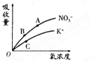
(A)载体数量，能量
(B)能量，载体数量
(C)载体数量，离子浓度
(D)能量，离子浓度

9．与真核细胞相比，蓝细菌不具有的细胞结构是 （ ）
（A）核被膜 (B).核糖体 (C).细胞溶胶 (D).细胞膜
10．用化学分析法测得某有机物的化学成分及含量如下表所示，则该物质最可能是( )
(A)核酸
(B)脂肪
元素 | C | O | N | H | S | Fe
含量(%) | 92.393 | 3.518 | 2.754 | 1.214 | 0.006 | 0.006
(C)蛋白质
(D)糖类
11．现有某样品液，经用双缩脲试剂检验后，样品液产生紫色反应，该样品液有 ( )
(A)蛋白质 (B)糖类 (C)油脂 (D)核酸
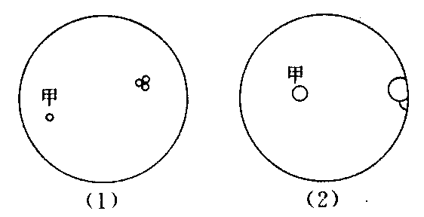
12．①、②、③、④、⑤是使用显微镜的几个步骤。右上图为显微镜观察中的两个视野，其中细胞甲为主要观察对象，由视野⑴到视野⑵时，操作过程的正确顺序是 ( )
①转动粗准焦螺旋 ②转动细准焦螺旋 ③调节光圈 ④转动转换器 ⑤移动玻片
(A)①→②→③→④ (B)③→①→②
(C)⑤→④→③→② (D)③→④→①→②
13．当显微镜的物镜为10×时，在视野直径范围内看到一行相连的8个细胞。若目镜不变，物镜换成40×时，则在视野中可以看到这行细胞中的 ( )
(A)2个 (B)4个 (C)16个 (D)32个
14．水溶性染色剂(PI)能与核酸结合而使细胞核着色，因此，可将其应用于鉴别细胞的死活。将细胞浸泡于一定浓度的PI中，仅有死亡细胞的核会被染色，活细胞不会着色。但将PI注射到细胞中，则细胞核会着色。利用PI鉴别细胞死活的基本原理是 ( )
(A)死细胞和活细胞的细胞膜结构不同 (B)活细胞能分解染色剂PI
(C)死细胞与活细胞的细胞膜成分含量不同 (D)活细胞的细胞膜阻止PI的进入
15．下列结构中，不含磷脂的是 ( )
(A)线粒体 (B)高尔基体 (C)核糖体 (D)内质网
16．两个氨基酸分子缩合形成二肽，并生成一分子水，这一分子水中的氢来自于 ( )
(A)羧基 (B)氨基 (C)羧基和氨基 (D)连接在碳原子上的氢
17．关于染色质和染色体的叙述中，错误的是 ( )
(A)都由RNA和蛋白质组成 (B)分布在细胞核中
(C)是同一种物质在不同时期的两种形态 (D)间期称染色质，分裂期称染色体
18．一分子CO₂从叶肉细胞的线粒体基质中扩散出来，进入一相邻细胞的叶绿体基质中，共穿越过的生物膜层数是 ( )
(A)5 (B)6 (C)7 (D)4
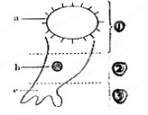
19．如图表示再生能力很强的原生动物喇叭虫，将它切成①②③三截
（图中a：纤毛； b：大核：c：根部），能再生成喇叭虫的是（ ）
(A) ① (B) ②
(C)③ (D) ①②③
20．淀粉酶能催化淀粉水解,但不能催化蛋白质水解。该事实说明
(A)酶具有专一性 (B).酶具有高效性
(C).酶的化学本质是RNA (D).酶的作用受温度影响
21．变形虫的任何部位都能伸出伪足，人体内白细胞能吞噬病毒，这些生理活动的完成都依赖于细胞膜的 ( )
(A)选择透性 (B)主动运输 (C)一定的流动性 (D)保护作用
22．对离体的心肌细胞施用某种毒素，可使心肌细胞对Ca^{2＋}吸收量明显减少，而对K＋、C₆H₁₂O₆的吸收则不受影响。这种毒素的作用是 ( )
(A)抑制呼吸酶的活性 (B)抑制Ca^{2＋}载体的活动
(C)改变了细胞膜的结构 (D)改变了细胞膜两侧Ca^{2＋}的浓度
23．能够促使脂肪酶水解的酶是 ( )
(A)肽酶 (B)蛋白酶 (C)脂肪酶 (D)淀粉酶
24．若用呼吸酶抑制剂处理小肠绒毛上皮,则会明显影响其细胞吸收的物质是 ( )
(A)氧气、甘油 (B)脂肪酸、水 (C)葡萄糖、水 (D)钾离子、氨基酸
25．在呼吸过程中有二氧化碳放出，则可判断此过程 ( )
(A)一定是厌氧呼吸 (B)一定是需氧呼吸
(C)一定不是酒精发酵 (D)一定不是乳酸发酵
26．在细胞内不能合成ATP的场所是 ( )
(A)细胞溶胶 (B)线粒体内膜 (C)线粒体基质 (D)叶绿体基质
27．酵母菌在有氧的条件下进行需氧呼吸，在无氧条件下能进行厌氧呼吸。如果它在这两种呼吸过程中产生了等量的CO₂。那么它在这两种过程中所消耗的葡萄糖之比为 ( )
(A)1：2 (B)2：1 (C)3：1 (D)1：3
28．下列属光反应和碳反应共同需要的一组条件是 （ ）
(A) 酶、能量 (B)色素、光 (C)光、酶 (D)水、能量
29．下列关于细胞周期的叙述中，不正确的是 ( )
(A)在真核细胞周期中，分裂间期比分裂期时间长
(B)利用药物抑制DNA合成，细胞将停留在分裂间期
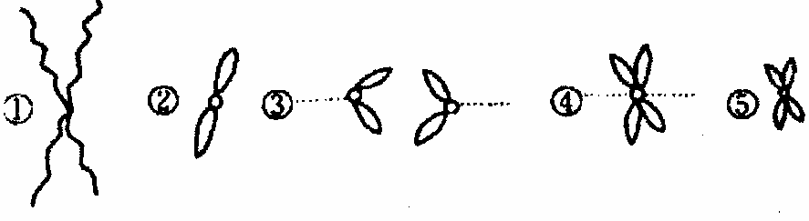
(C)不是生物体的所有细胞都处于细胞周期中
(D)细胞周期可分为前、中、后、末四个时期
30．右图①－⑤表示一个细胞周期中染色体变化的不
同情况，在分裂过程中染色体变化的顺序应该是 ( )
(A)①④⑤③② (B)②③①④⑤ (C)①⑤④③② (D)⑤④③②①
31．下列物质不是光反应产物的是 （ ）
(A)O₂ (B) NADPH (C) C₆H₁₂O₆ (D) ATP
32．在高倍显微镜下观察处于有丝分裂中期的植物细胞，都能看到的结构是 ( )
(A)赤道面、染色体、细胞膜 (B)细胞壁、染色体、纺缍体
(C)纺缍丝、赤道面、染色体 (D)细胞壁、核膜、染色体、着丝点
33．在“观察根尖分生组织细胞的有丝分裂”实验中，制作装片的正确顺序是 （ ）
(A)染色——解离——漂洗——制片 (B) 解离——漂洗——染色——制片
(C)漂洗——解离——染色——制片 (D) 解离——染色——漂洗——制片
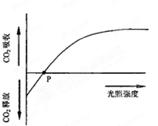

34．下图表示某种植物光照强度和光合作用强度的关系，P点的生物学含义（ ）
(A)．无光合作用，有呼吸作用
(B)．光合作用和呼吸作用达到动态平衡
(C)．无呼吸作用，有光合作用
(D)．光合作用和呼吸作用都不进行
35．在家兔细胞和小麦细胞中都可找到的细胞器是 ( )
(A)核糖体和线粒体 (B)线粒体和叶绿体
(C)内质网和中心体 (D)叶绿体和高尔基
36．原核细胞和真核细胞最明显的区别在于 ( )
(A)有无核物质 (B)有无细胞壁 (C)有无核膜 (D)有无细胞膜
37．细胞分化的结果不能造成 （ ）
(A)形态的改变 (B)结构的改变 (C)生理功能的改变 (D)遗传物质的改变
38．需氧呼吸与厌氧呼吸的相同点是 ( )①都在线粒体中进行 ②都需要酶 ③都需要氧 ④都产生ATP ⑤都经过生成丙酮酸的反应
(A)②③⑤ (B)②④⑤ (C)②③④ (D)①②⑤
39．细胞衰老是一种正常的生命现象，人的细胞在衰老过程中不会出现的变化是( )
(A)细胞内有些酶的活性降低 (B) 细胞核体积减小
(C)细胞内线粒体减少 (D)细胞内呼吸速率减慢
40．下列人体细胞中，可能已经发生癌变的是 ( )
(A)细胞核增大的细胞 (B)细胞膜上黏连蛋白减少的细胞
(C)线粒体含量减少的细胞 (D)酶活性降低的细胞
二、选择题（每题2分）
41．ATP 分子简式和 18个 ATP 所具有的高能磷酸键数目分别是 ( )
(A)A—P—P～P和18个 (B)A—P～P～P和36个
(C)A～P～P和36个 (D)A～P～P～P和56个
42．下列物质中，在核糖体中合成的是（ ）
①胰岛素 ②纤维素 ③唾液淀粉酶 ④淀粉 ⑤抗体 ⑥植物蜡
A．①②③⑤ B．②④⑤ C．①③⑤ D．①⑤⑥
43．在细胞周期中，要辨认染色体的形态和数目，应选择 ( )
(A)间期 (B)前期 (C)中期 (D)后期
44．下列关于植物光合作用和呼吸作用的叙述，正确的是 ( )
(A)光合作用和呼吸作用都是能量转化过程
(B)光合作用产生的ATP有一部分用于呼吸作用
(C)光合作用进行的同时不一定都伴随着呼吸作用的进行
(D)呼吸作用能产生大量ATP，而光合作用却只是消耗大量ATP
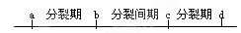
45．．下图中能正确表达有丝分裂细胞周期概念的是 ( )

(A)a～b (B)a～c
(C)b～c (D)b～d
46．海洋中的电鳗有放电的现象，其电能的直接来源是 ( )
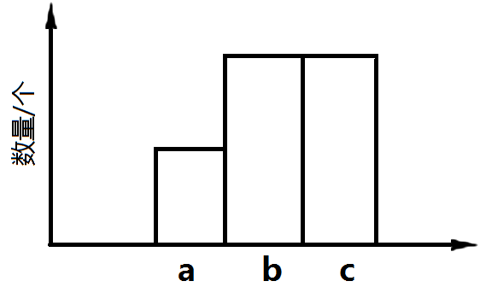
(A)由热能转变而来 (B)由光能转变而来
(C)由ATP转变成ADP时释放的化学能转变而来
(D)由有机物进行氧化分解释放的化学能转变而
47． 右图为处于有丝分裂过程中的动物细胞内染色体、DNA、染色单体的关系。据图分析可知，此时细胞内可能发生着（ ）
(A)中心粒移向两极 (B)着丝点分裂
(C)细胞板形成 (D)DNA分子正进行复制
48．如右图表示某植物的非绿色器官在氧浓度为a、b、c、d时，
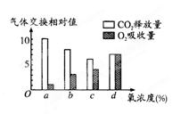
CO₂释放量和O₂吸收量的变化。下列相关叙述中正确的是( )
(A)a浓度的氧最适于贮藏该器官
(B)氧浓度为b时，无氧呼吸消耗葡萄糖的量是需氧呼吸的5倍
(C)氧浓度为c时，无氧呼吸最弱
(D)氧浓度为d时，需氧呼吸强度与无氧呼吸强度相等
49．异体器官移植手术往往很难成功，最大的障碍就是异体细胞间的排斥，这主要是由于细胞膜具有识别作用。这种生理功能的结构基础是 ( )
(A)细胞膜由磷脂分子和蛋白质构成 (B)细胞膜的外面有糖被
(C)细胞膜具有一定的流动性 (D)细胞膜具有一定的选择透性
50．在光照最强的夏季的中午,绿色植物的光合作用强度反而会降低。此时，细胞内C₃糖、RUBP以及ATP含量的变化依次是 ( )
(A)增加、减少、减少 (B)减少、增加、增加
(C)减少、增加、减少 (D)增加、减少、增加

三、简答题(本大题有5小题，共40分)
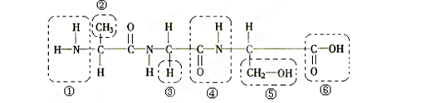
51．下列是某化合物的结构简图，据图回答：
(1)此化合物的名称是＿＿＿＿＿＿，合成它的场所是＿＿＿＿＿＿。
(2)图中④的名称是＿＿＿＿＿＿；图中表示R基的数字是＿＿＿＿＿＿。
(3)形成该化合物的反应叫做＿＿＿＿＿＿，在这个过程中相对分子质量减少了＿＿＿＿。
(4)组成这类化合物的基本单位约有＿＿＿＿种，它的结构通式是＿＿＿＿＿＿＿＿＿＿。
52．下图是某种生物的细胞亚显微结构示意图，试据图回答：
(1)图中[1]结构的主要成分是＿＿＿＿＿＿＿＿＿＿＿。
(2)太阳光能通过图中结构[ ]＿＿＿＿＿＿的光合作用后,才能被生物利用。
(3)若该细胞是西瓜红色果肉细胞，则色素主要存在于[ ]＿＿＿＿＿＿＿。如果是植物的根毛细胞，则图中不应有的结构是[ ]＿＿＿＿＿＿＿。
4)细胞内具有双层膜结构的除有[4]、[11]外，还有[ ]＿＿＿＿＿＿＿也是双层膜结构；
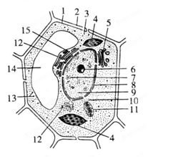
(5)如果该细胞是低等植物细胞，则图中还应该有＿＿＿＿＿＿＿。
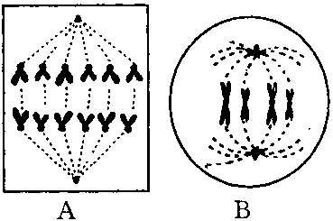
53．下列是正在进行有丝分裂的细胞，请观察左图回答问题：
(1)若A图为植物细胞，则该细胞处于__________期，该细胞在DNA复制前，细胞中染色体数是__________，在进行细胞质分裂时在细胞中央将形成__________，并进一步形成__________。
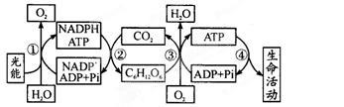
(2) B细胞可能是__________细胞，该细胞正处于__________期，细胞中DNA数是__________，细胞分裂结束时，子细胞内有染色体__________条。

54．下图是绿色植物体内能量转换过程的示意图，请据图回答：

- 图中①表示的过程为＿＿＿＿＿＿＿，其中生成的ATP所含化学能来自＿＿＿＿＿＿，写出生成ATP的反应式：＿＿＿＿＿＿＿＿＿；这些ATP将用于＿＿＿＿＿＿＿＿＿＿＿。
- 图中②表示的过程为＿＿＿＿＿＿＿，此过程发生的场所是在＿＿＿＿＿＿＿＿＿＿。
- 图中③表示的过程为＿＿＿＿＿＿＿，产生的ATP中储存的能量来自＿＿＿＿＿＿＿＿，这里产生的CO₂是在＿＿＿＿＿阶段(写阶段名称)形成的，产生的水是在＿＿＿＿＿阶段(写阶段名称)形成的。

55．实验开启生物科学的大门，请回答实验的有关问题。
①生物组织中还原性糖的鉴定 ②生物组织中油脂的鉴定 ③生物组织中蛋白质的鉴定 ④观察植物细胞的质壁分离和复原 ⑤叶绿体中色素的提取和分离实验
（1）在上述实验中，常用到酒精的实验有 ▲（填序号），要用到显微镜的实验有 ▲ （填序号）。
（2）由于实验材料用品或试剂所限，有时候需要设法替代。下列各项处理中正确的是 ▲ 。
A．做实验①时，可用甘蔗汁代替梨汁，用双缩脲试剂代替本尼迪特试剂
B．做实验②时，可用水稻种子替代花生种子，
C．做实验④时，可用黑藻幼嫩叶片代替洋葱鳞片叶，用蒸馏水替代清水
D．做实验⑤时，可用蒸馏水替代乙醇，用枫叶代替菠菜叶
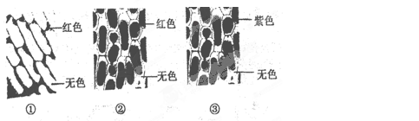
（3）实验④时选用洋葱鳞片叶内表皮细胞滴加质量浓度为0.075g/ml的胭脂红溶液（胭脂红是一种水溶性的大分子食用色素，呈红色），观察质壁分离现象，其实验结果应为下图中的 ▲ ，判断理由是 ▲ 。（4）实验⑤时，加入碳酸钙的目的 ，在色素带中自上至下第二条色素带名称 和颜色

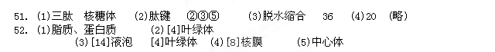
53. (1)后 6 细胞板 细胞壁
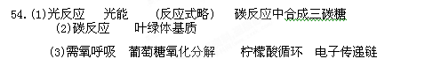
(2)动物 无细胞壁，有中心体 中 4

55．）1）②⑤ ②④ （2）C （3） ① 胭脂红为大分子物质，能通过全透性的细胞壁，不能透过选择透性的生物膜（原生质层），所以细胞壁和原生质层之间是红色的胭脂红溶液，而无色内表皮呈无色（4分，一句话1分））。 （4）研磨充分 叶黄素 黄色

